**Technische Ontwerp**

Naam: E. de Jong

Leerling Nummer: 0307897

Datum: 21.11.2019

# **Voorwoord**

Op 18 November 2019 heeft Fast Development met de heer Jansen van Rent-a-Car gepraat over het maken van een nieuwe webapplicatie voor hun bedrijf. In de huidige situatie gebruiken ze telefonische afspraken die ze adverteren op hun simplistische website. Nu willen zij hun website uitbreiden om zo beter hun bedrijf te adverteren. Om dit probleem optelossen hebben ze ons gevraagd om een website te maken. Tijdens het gesprek gaf de heer Jansen zijn wensen en eisen voor deze website aan. Deze zijn meegenomen in het beschrijven van het plan.

Namens Fast Development willen wij de heer Jansen bedanken voor het prettige gesprek. In het document zijn de gespreksonderwerpen zoveel mogelijk uiteengezet. Wij gaan er dan ook vanuit dat hetgeen dat besproken is, in het document goed weergegeven is.

Tot slot stellen wij alles in werk om uw vraag op een correcte manier om te zetten naar een goed werkende website.

Hengelo, 21 November 2019

Inhoudsopgave

Voorwoord 2

Versiebeheer 3

Samenvatting 5

Plan van Aanpak 6

Op te leveren producten 6

Planning 7

Interfaces 8

Home 8

Huren 8

Registreren 8

Inloggen 8

Instellingen/profiel 8

Administrator 9

Ontwikkelomgeving 10

Infrastructuur 10

Sequentiediagram 10

Activiteitendiagram 10

Klassendiagram 10

Entiteit-Relatie Diagram 10

Gebruikersinterface 10

Ontwikkeltools 10

Beveiliging 10

Autorisatie 10

Ongewenst gebruik 10

Beheer 10

Back-up 10

Content 10

# **Samenvatting**

Bezoekers van de website krijgen de mogelijkheid om informatie over beschikbare auto’s op te doen en gemakkelijk een auto huren. Beheerders kunnen op een eenvoudige wijze gebruiker accounts inzien, verwijderen, auto’s toevoegen en auto’s inzien.

# **Plan van Aanpak**

## Op te leveren producten

|  |  |  |  |  |
| --- | --- | --- | --- | --- |
| **Functionaliteit** | **M** | **S** | **C** | **W** |
| Gebruikers registratie | X |  |  |  |
| Inlog systeem | X |  |  |  |
| Auto overzicht | X |  |  |  |
| Auto’s huren | X |  |  |  |
| Factuur uitprinten | X |  |  |  |
| Verhuur overzicht | X |  |  |  |
| Gebruikers gegevens aanpassen | X |  |  |  |
| Aanpasbare gebruikerslijst |  | X |  |  |
| Aanpasbare auto lijst |  | X |  |  |
| factuur systeem | X |  |  |  |

## Planning

Onderstaand schema toont een strokenplanning. Deze planning is gebaseerd op de projectactiviteiten eerdergenoemd in dit Projectplan. De planning komt erop neer dat het project een doorlooptijd heeft van vier weken en dat de planning aangeeft dat wij op 11 December 2019 kunnen gaan opleveren. Voor de voorbereidings tijd uitgetrokken wordt.

Een goede voorbereiding is van groot belang, daar hecht Fast Development veel waarde aan. Een goede voorbereiding zorgt er namelijk voor dat een project op tijd opgeleverd wordt. In de strokenplanning worden de werkzaamheden benoemd en is er een tijdspad aan gekoppeld.

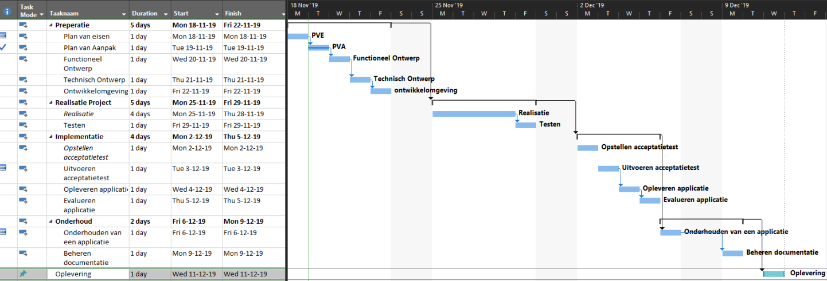

# **Interfaces**

Voor de interactie tussen de gebruiker en de website dienen schermen gebouwd te worden voor het uitvoeren van de functies. In grote lijnen worden de volgende pagina’s beschreven:

## Home

Bevat een makkelijke manier van huren voor de gebruiker. Ook zal de gebruiker hier de drie meest verhuurde auto’s aantreffen. Vanuit de homepagina kan de gebruiker inloggen en of registreren.

## Huren

Hier kan de gebruiker een lijst met beschikbare auto’s inzien. Ook bevat dit een manier van het huren van een auto.

## Registreren

Hier kan geregistreerd worden voor het systeem en wordt het gecontroleerd door een beheerder. Bij het registeren moet er het volgende ingevoerd worden:

* Naam (voornaam, tussenvoegsel, achternaam)
* Wachtwoord twee keer
* Voorwaarden accepteren
* E-mail twee keer

De gebruiker kan ook met een knop terug naar de loginpagina.

## Inloggen

Op deze pagina kan ingelogd worden als de gebruiker een account heeft. Om in te loggen moet het volgende ingevoerd worden:

* E-mail (de email die is opgegeven bij de registratie)
* Wachtwoord.

Als de gebruiker is ingelogd heeft de gebruiker meer mogelijkheden dan een bezoeker.

## Instellingen/profiel

Op de instellingen/profiel- pagina kan informatie over de gebruiker aangepast worden indien nodig. Denk aan een verandering van het adres na een verhuizing.

## Beheerder

Op de beheerder pagina kan een gebruiker alleen komen als beheerder. Op deze pagina kan het volgende:

* Auto’s inzien en aanpassen;
* Auto types inzien en aanpassen;
* Rollen inzien en aanpassen;
* Gebruikers inzien en aanpassen;
* Facturen inzien en printen.

# **Ontwikkelomgeving**

## Infrastructuur

## Sequentiediagram

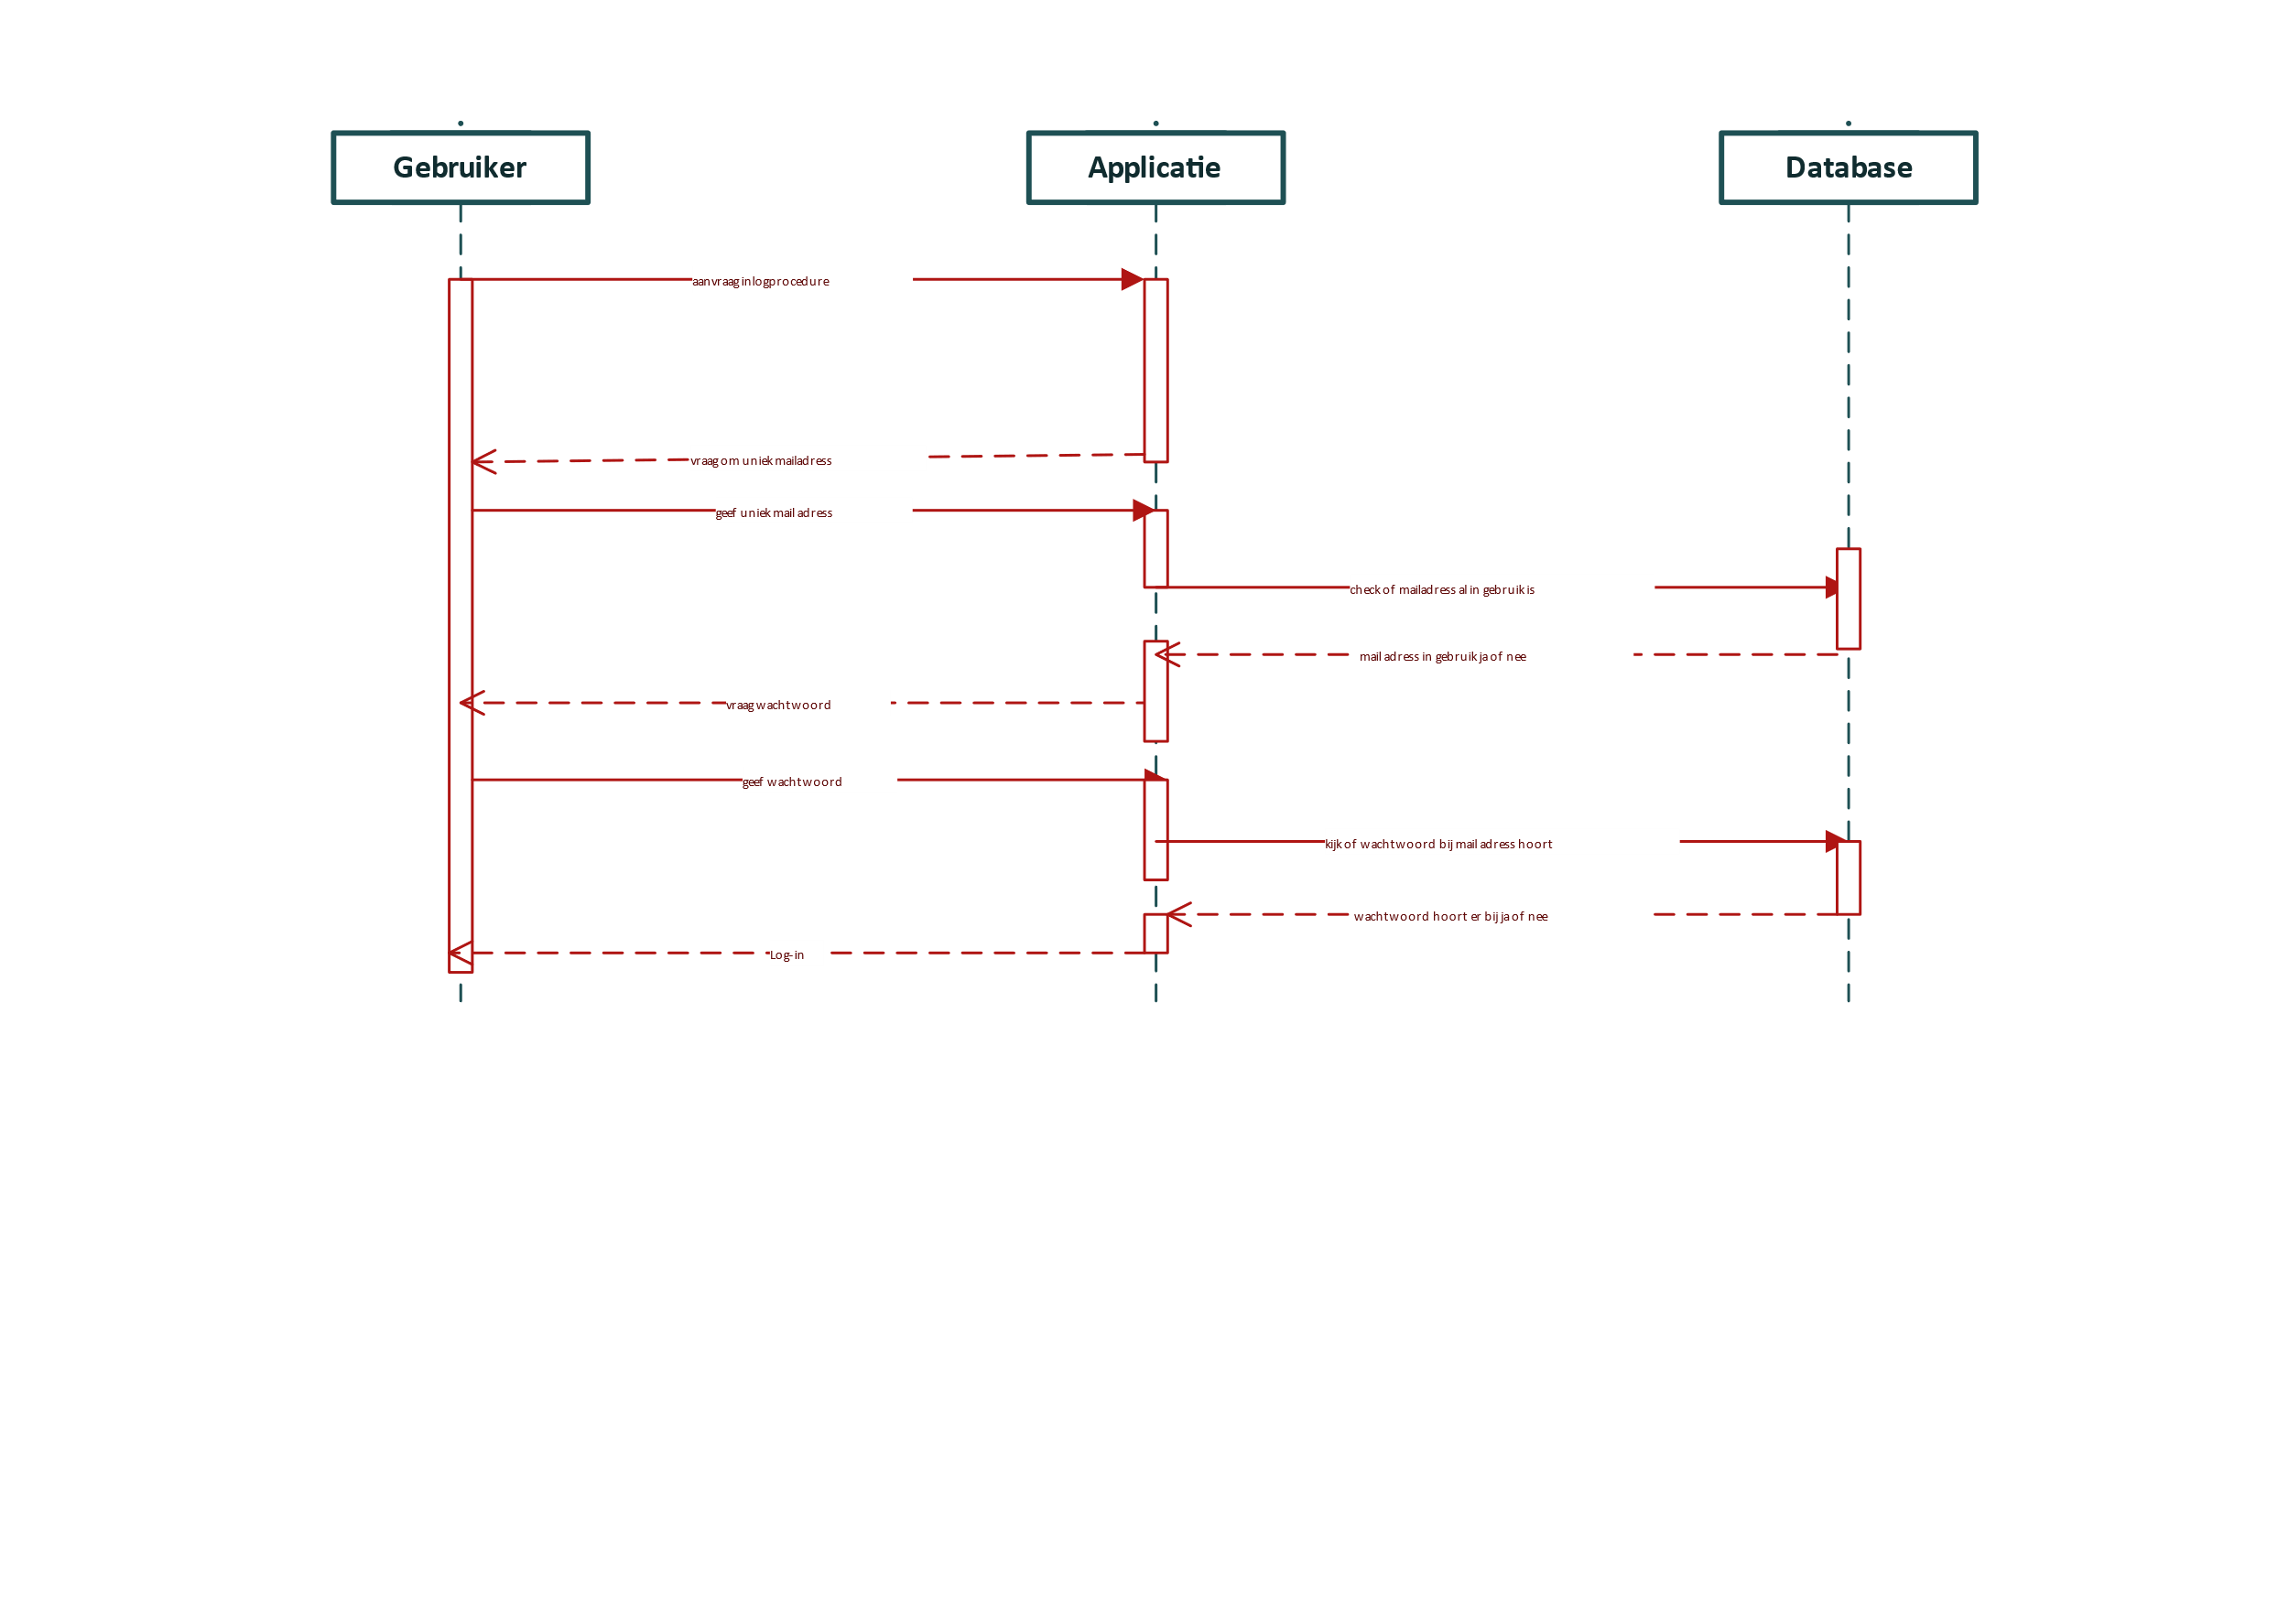

## Activiteitendiagram

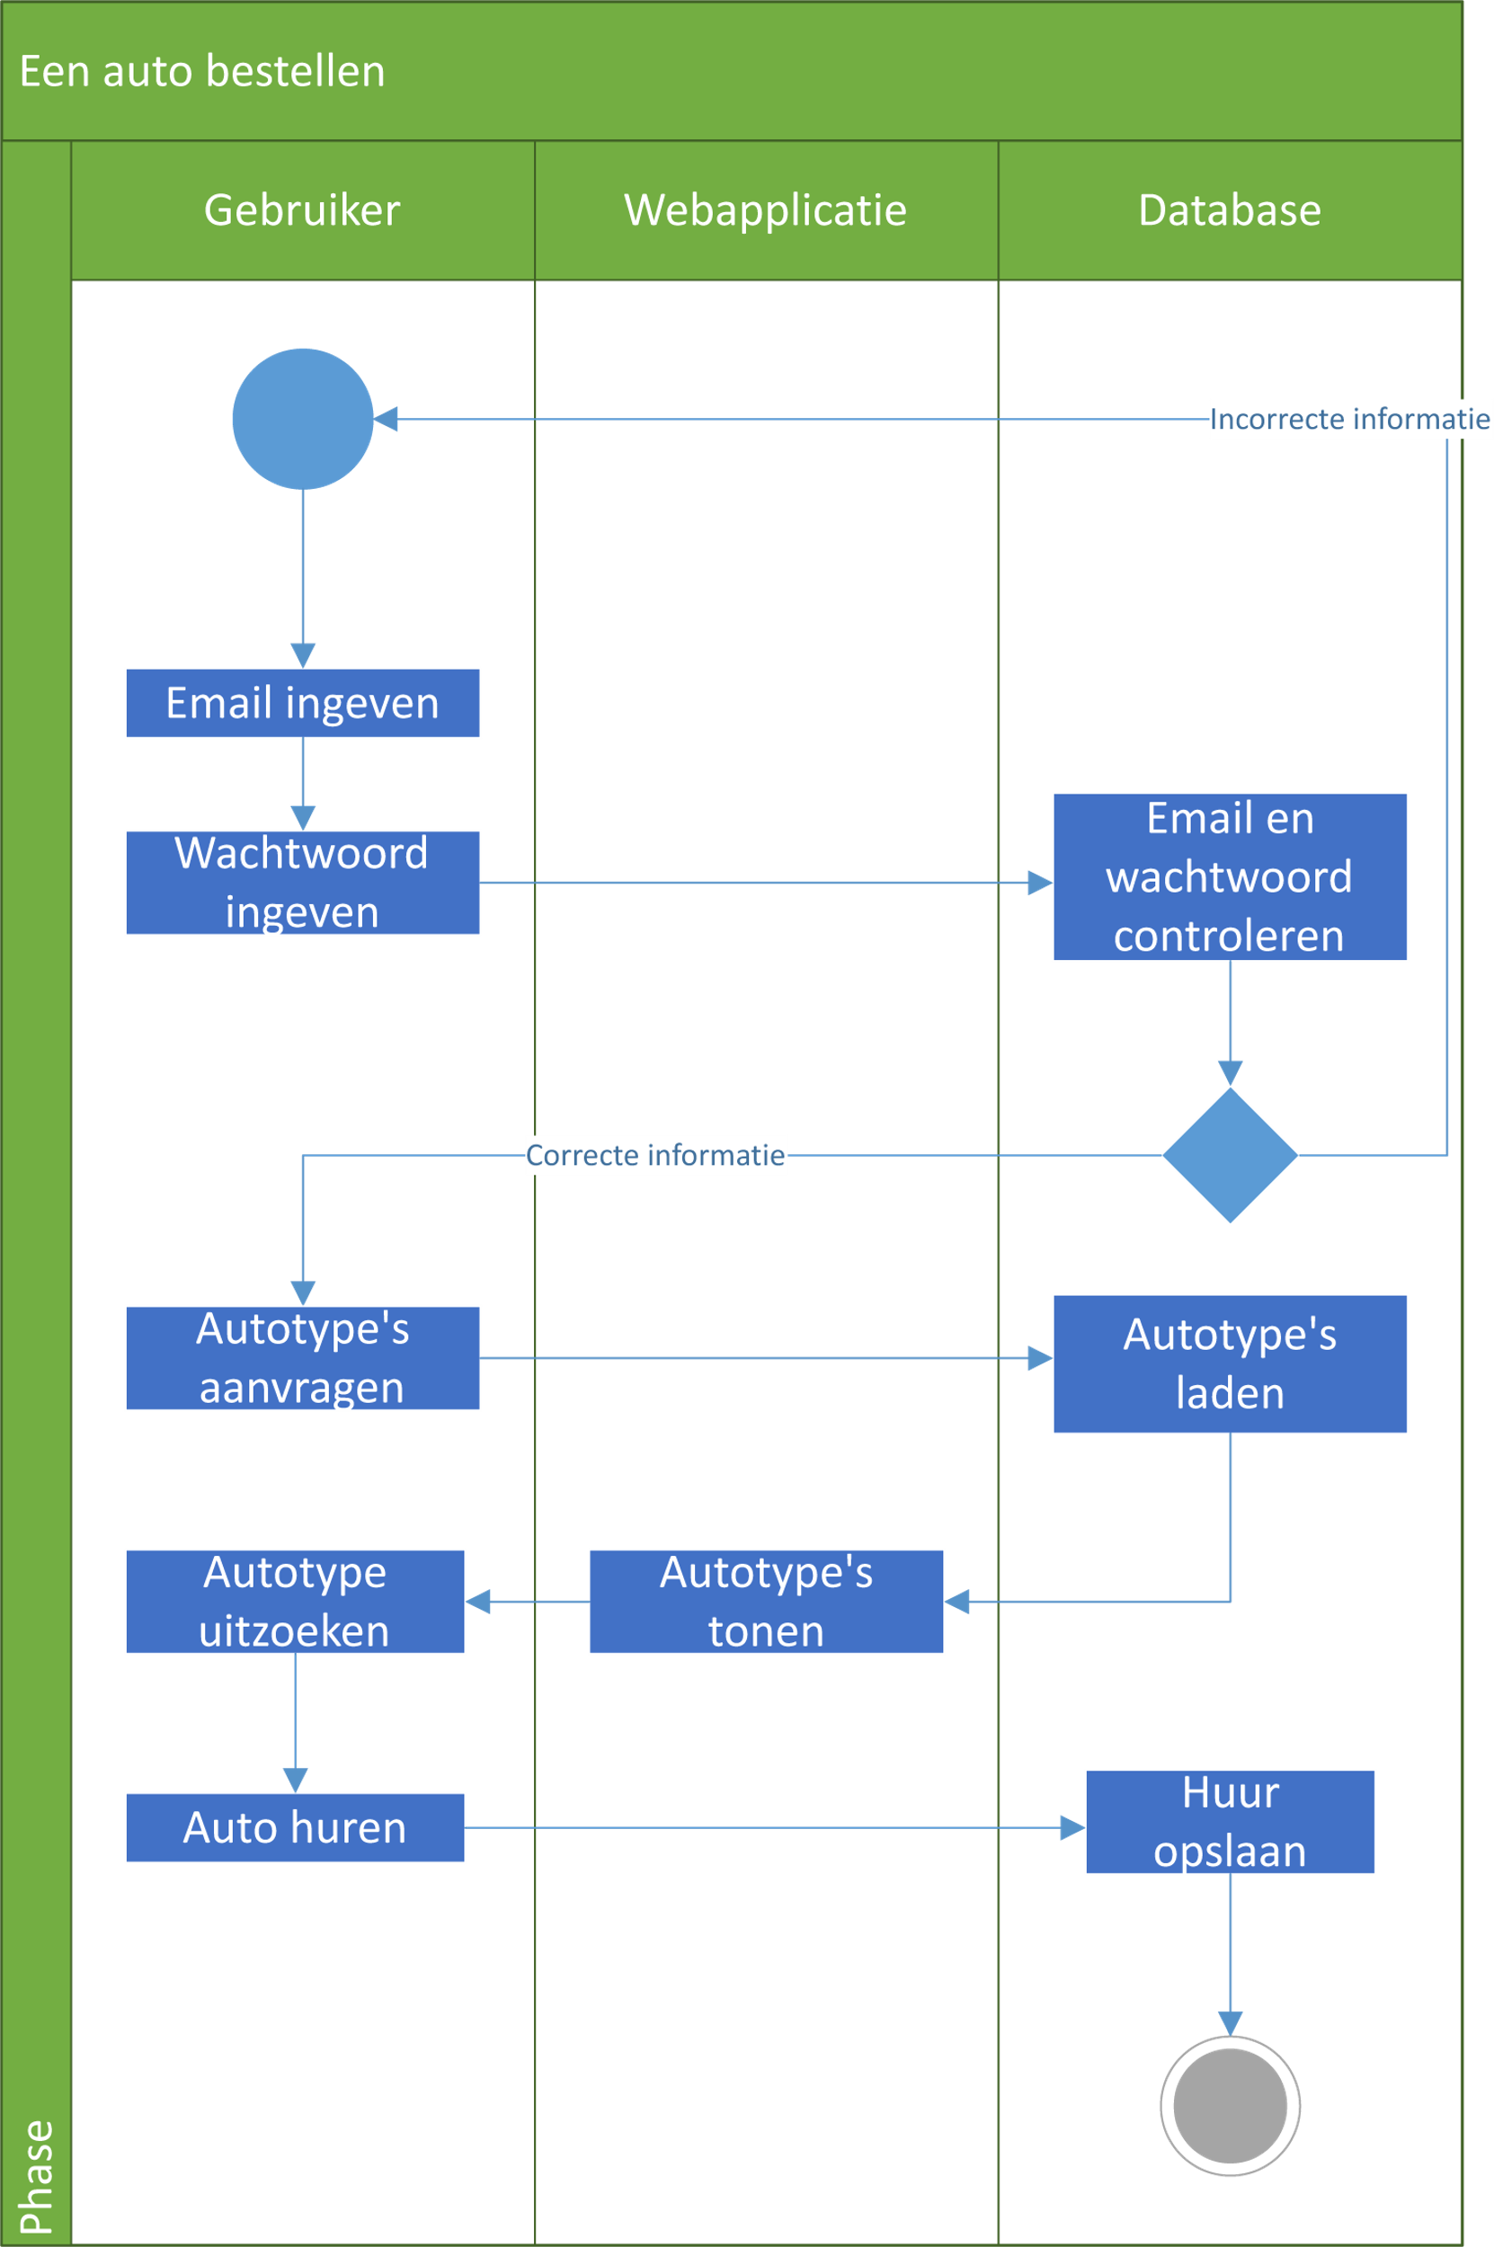

## Klassendiagram

### Gebruiker

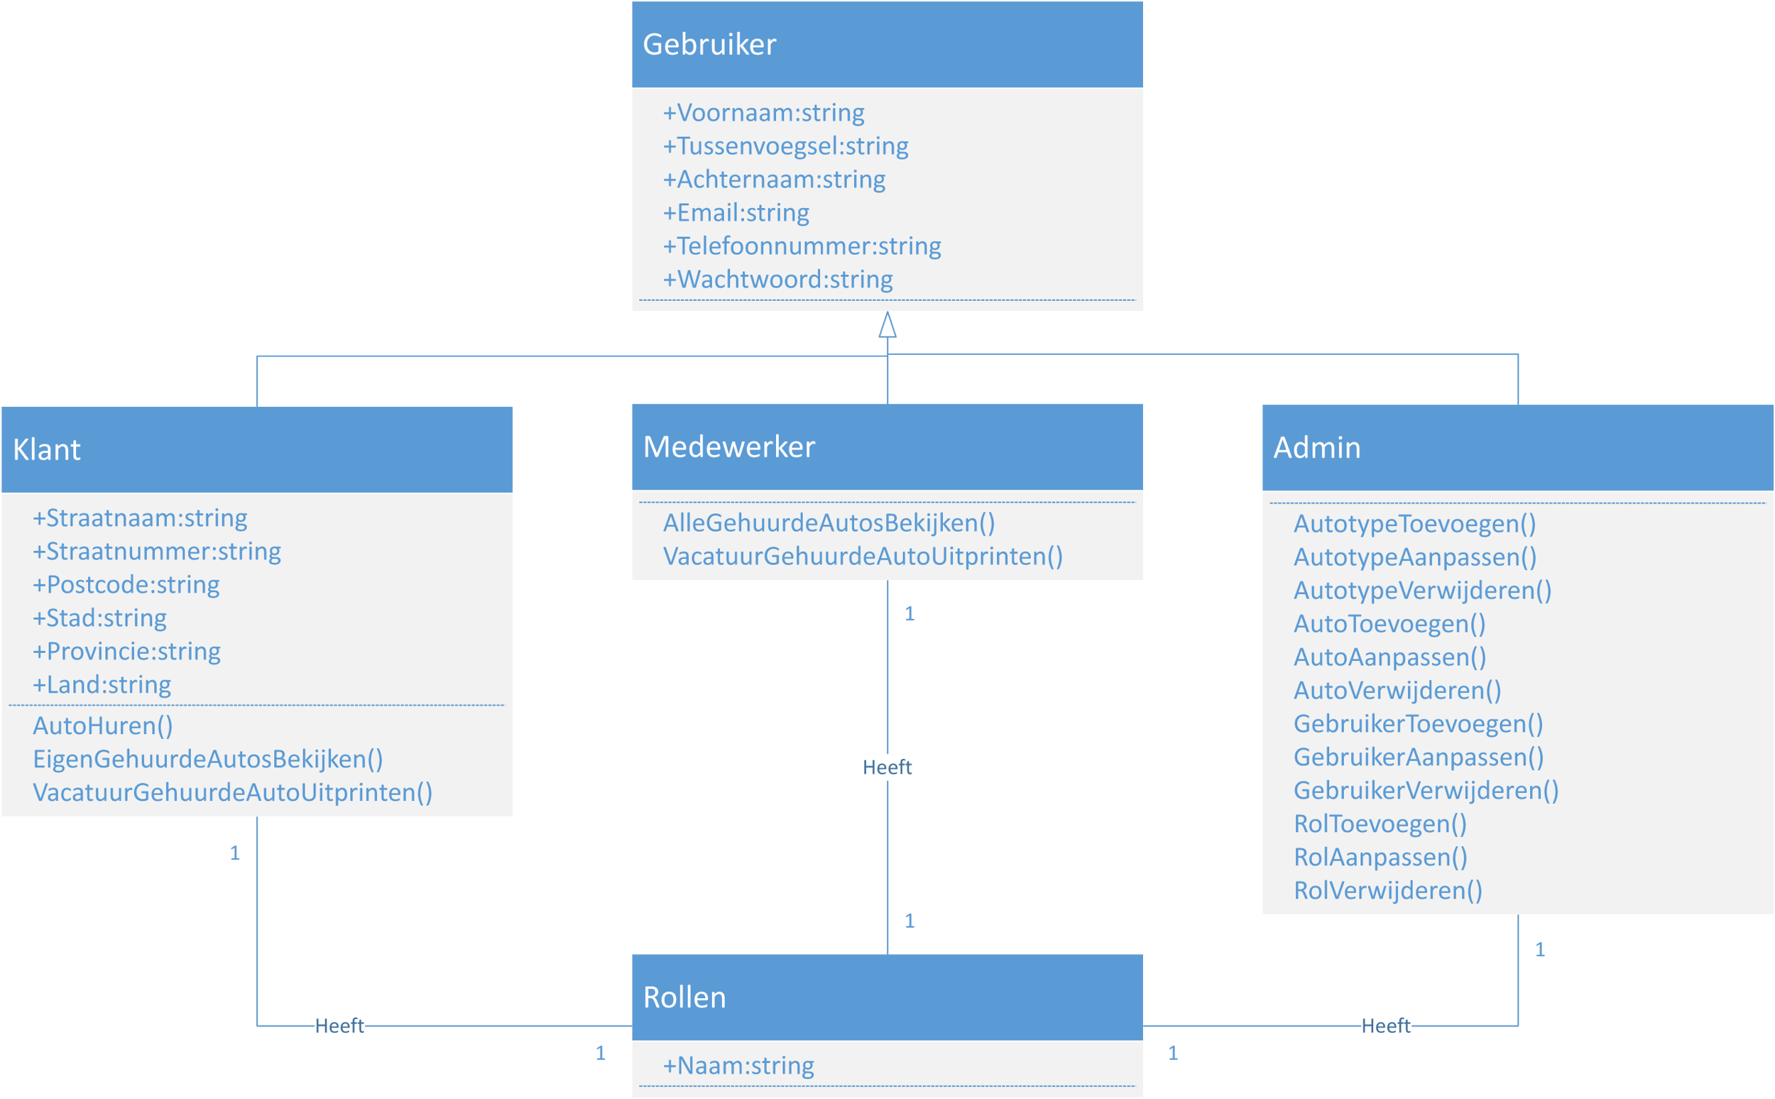

### Huur

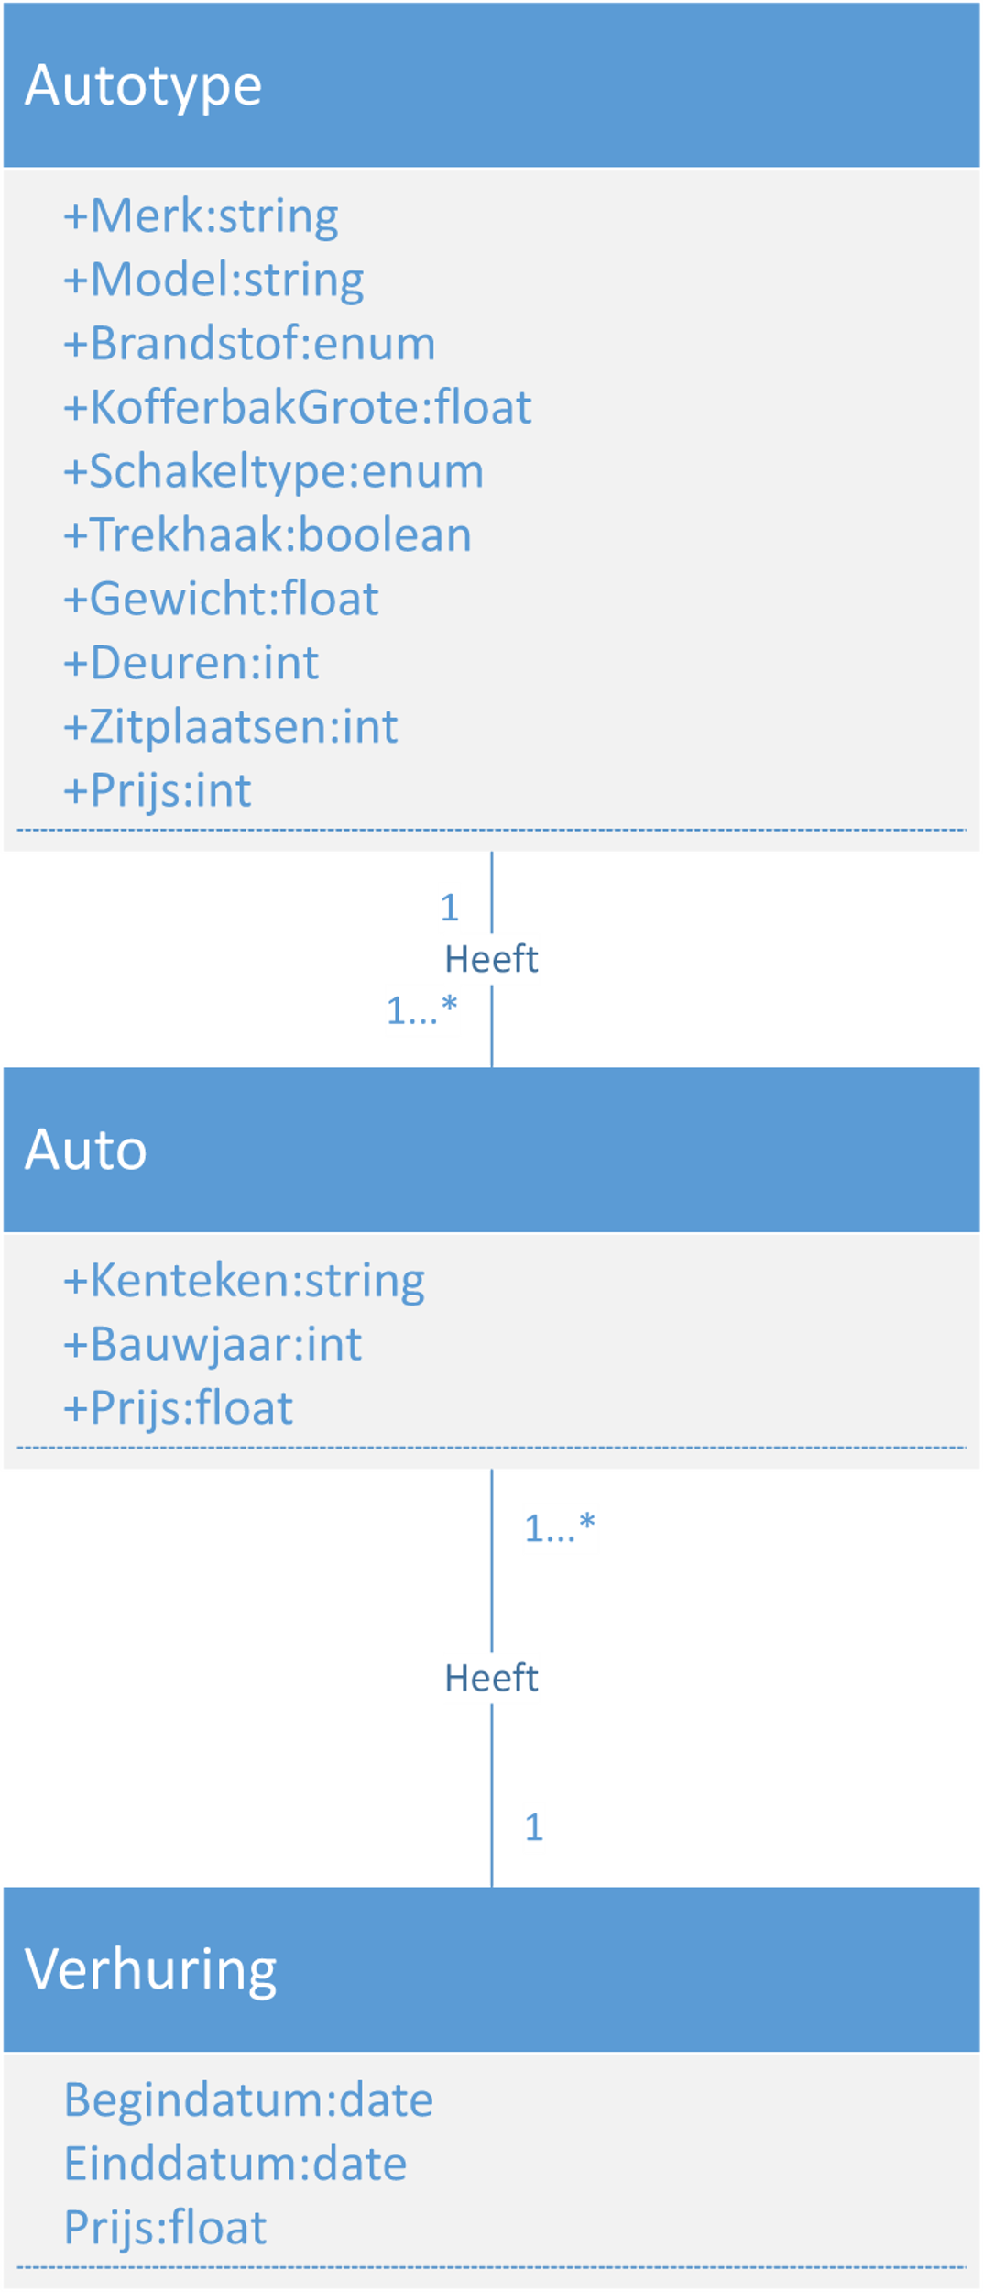

## Entiteit-Relatie Diagram

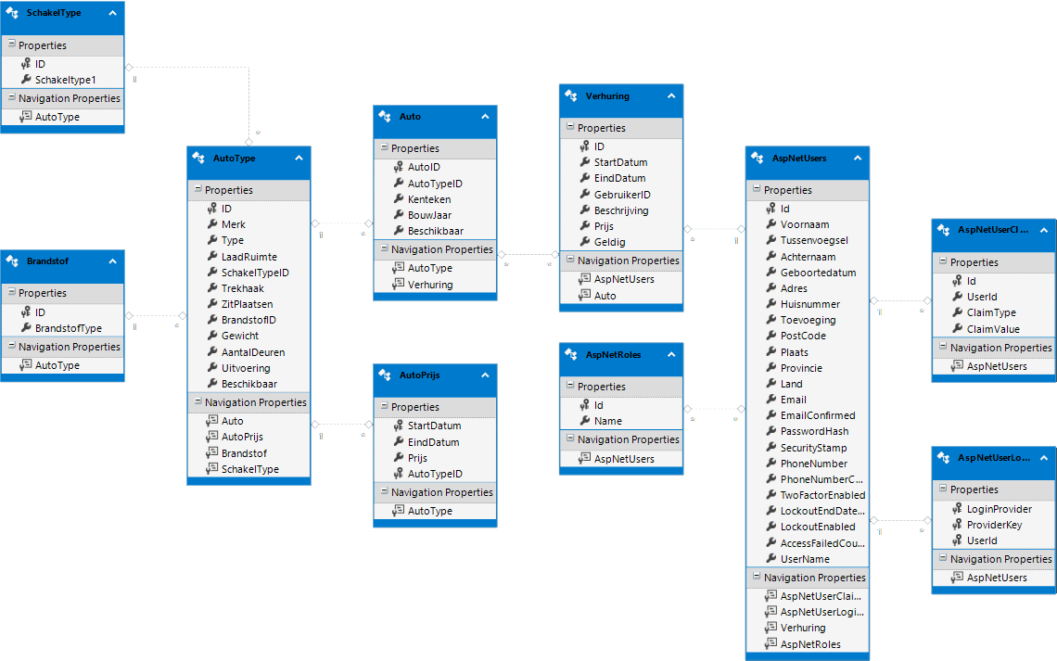

## Gebruikersinterface

# **Ontwikkeltools**

# **Beveiliging**

Het beveiliging wordt geregeld met MVC .NET die heeft ingebouwde beveiliging en door de gebruiker verplicht een sterk wachtwoord te laten invoeren blijft de webapplicatie veilig.

## Autorisatie

Zo als beschreven in het Functioneel ontwerp kunnen de gebruikers minder dan de medewerkers en de medewerkers minder dan de beheerders dit wordt geregeld door rollen te geven aan personen mensen met het rol beheerder krijgen meer rechten dan anderen

## Ongewenst gebruik

Op de webapplicatie wordt het invoer van de gebruiker gecontroleerd en goed verwerkt, hiermee voorkomen we dat er fouten ontstaan en gebruikers zonder toegang bepaalde dingen niet toe te staan.

# **Beheer**

## Back-up

Omdat wij bij Fast Development weten dat het belangrijk is dat uw site actief blijft wat er ook gebeurt worden er Back-ups gemaakt van al het data dat wordt opgeslagen. Dit gebeurt elkedag om 22:00 dit zal op voorkeur van u veranderd kunnen worden naar een ander tijdstip

## Content

Zo als boven aangewezen en bij het functioneel ontwerp heeft de webapplicatie veel content aanwezig en dit zal dan ook bijgehouden moeten worden zo dat de website niet verouderd uit ziet dit kan via de Beheerder pagina gebeuren.

# **Versiebeheer**

|  |  |  |  |
| --- | --- | --- | --- |
| **Versie Nr.** | **Datum** | **Beschrijving** | **Aangepast Door** |
| 0.1 | 19/11/2019 | Initiële opzet | Erel Cetin |
| 0.2 | 19/11/2019 | Toevoeging eerste hoofdstukken | Erel Cetin |
| 0.3 | 20/11/2019 | Toevoeging laatste hoofdstukken | Erel Cetin |
| 0.4 | 20/11/2019 | Toevoeging eerste content | Erel Cetin |
| 0.5 | 20/11/2019 | Toevoeging laatste content | Erel Cetin |
| 0.6 | 21/11/2019 | Correcties eerste content | Erel Cetin |
| 0.7 | 21/11/2019 | Correcties laatste content | Erel Cetin |
| 0.8 | 21/11/2019 | Proeflezen | Erel Cetin |
| 0.9 | 22/11/2019 | Laatste correcties | Erel Cetin |
| 1.0 | 23/11/2019 | Afronding van het document | Erel Cetin |